KINH THAÙNH THI GIAÙNG SINH 2021
HOÄI THAÙNH TIN LAØNH VIEÄT NAM (MN)
Chi Hoäi TOÂ HIEÁN THAØNH
453 Toâ Hieán Thaønh, P.14, Q.10
TP. HOÀ CHÍ MINH – VIEÄT NAM

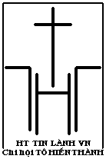

KHỐI 3t
Ngày thi: 12/12/2021

ĐOẠN KINH THÁNH: Lu-ca 2:29-30.

²⁹ Lạy Chúa, bây giờ xin Chúa cho tôi tớ Chúa được qua đời bình an, theo như lời Ngài;
³⁰ Vì con mắt tôi đã thấy sự cứu vớt của Ngài,

